

PROJETO | Fase 1

Licenciatura em Engenharia Informática

Laboratório de Aplicações Web e Bases de Dados

António Manuel Miguel Silva Marques

**Autores**

Diogo Medeiros n.º 70633

Eduardo Chaves n.º 70611

João Rodrigues n.º 70579

Pedro Silva n.º 70649

Vila Real, outubro 2021

**RESUMO**

É pretendido o desenvolvimento de uma aplicação Web, que permita suportar a gestão da bilheteira de um cinema.

O portal tem por objetivo a gestão da atividade do cinema, sendo organizado em três partes distintas – a pública, a privada e um back-office (destinado aos administradores).

Nesta fase são incluídas a análise dos requisitos de dados do sistema; a especificação do modelo conceptual de dados do sistema; a análise dos requisitos bem como a construção de diagramas.

**ÍNDICE**

1. INTRODUÇÃO 1

2. LEVANTAMENTO DE REQUISITOS 1

2.1 REQUISITOS FUNCIONAIS 2

2.1.1 Ao nível do convidado (não autenticado) 2

2.1.2 Ao nível do utilizador 2

2.1.3 Ao nível do cliente (autenticado) 2

2.1.4 Ao nível do funcionário 2

2.1.5 Ao nível do administrador 3

2.2 REQUISITOS NÃO FUNCIONAIS 3

2.3 ANÁLISE DOS REQUISITOS DE DADOS 4

3. ESPECIFICAÇÃO DO MODELO FUNCIONAL 6

4. ESPECIFICAÇÃO DO MODELO CONCEPTUAL DE DADOS 7

5. CONCLUSÃO 8

6. BIBLIOGRAFIA 8

# INTRODUÇÃO

Quando uma entidade decide conceber um software, solicita ao analista o levantamento dos requisitos, pois a sua compreensão é fundamental para o sucesso do desenvolvimento do sistema em causa. Por sua vez, o analista questiona a entidade a fim de obter informação, o mais detalhada possível, de forma a compreender as necessidades e objetivos do sistema pretendido.

O levantamento de dados é deveras importante no desenvolvimento de um software, na medida em que este pode contribuir ou comprometer o desempenho do mesmo.

Identificadas as necessidades, procede-se à listagem dos respetivos requisitos, nomeadamente funcionais e não funcionais.

Posteriormente, são elaborados os diagramas de casos-de-uso, demonstrando todas as possíveis interações com o sistema.

Este trabalho visa a demonstração de um caso prático, nomeadamente o levantamento de requisitos e diagramas, relativos à pretensão de desenvolvimento de aplicação Web, que permita suportar a gestão da bilheteira de um cinema.

# LEVANTAMENTO DE REQUISITOS

Um requisito pode ser definido como uma característica do sistema ou a descrição de algo que o sistema é capaz de realizar para atingir os seus objetivos (Pfleeger, 2001).

Os requisitos podem ser funcionais ou não funcionais. Os requisitos funcionais, tal como o nome indica, descrevem as funcionalidades do sistema, especificando as ações que o sistema deve executar. São declarações de serviços que o sistema deve oferecer, como o sistema deve reagir a certos “inputs” e como o sistema se deve comportar em situações específicas (Sommerville, 2007).

Já os requisitos não funcionais são restrições dos serviços ou funcionalidades oferecidas pelo sistema. Podem incluir restrições de tempo, do processo de desenvolvimento ou de normas (Sommerville, 2007)

O levantamento dos requisitos que se seguem teve por base a listagem de objetivos a cumprir, constante no protocolo definido para a execução deste trabalho prático.

## 2.1 REQUISITOS FUNCIONAIS

### 2.1.1 Ao nível do convidado (não autenticado)

* RF.01 – O sistema deverá permitir consultar informação de filmes em cartaz
* RF.02 – O sistema deverá permitir o registo

### 2.1.2 Ao nível do utilizador

* RF.01 – O sistema deverá permitir a autenticação dos utilizadores
* RF.02 – O sistema deverá permitir a modificação dos dados do utilizador
* RF.03 – O sistema deverá contemplar a recuperação da password

### 2.1.3 Ao nível do cliente (autenticado)

* RF.01 – O sistema deverá permitir a pesquisa de filmes
* RF.02 – O sistema deverá permitir a edição da lista de categorias preferidas
* RF.03 – O sistema deverá permitir a consulta de filmes que viu
* RF.04 – O sistema deverá permitir comprar bilhete

### 2.1.4 Ao nível do funcionário

* RF.01 – O sistema deverá permitir o registo dos filmes
* RF.02 – O sistema deverá permitir atribuir filmes às salas
* RF.03 – O sistema deverá permitir atribuir filmes às sessões

### 2.1.5 Ao nível do administrador

* RF.01 – O sistema deverá permitir a criação de administradores
* RF.02 – O sistema deverá permitir a criação de funcionários
* RF.03 – O sistema deverá permitir a criação de salas
* RF.04 – O sistema deverá permitir a criação de sessões
* RF.05 – O sistema deverá permitir editar categorias

## 2.2 REQUISITOS NÃO FUNCIONAIS

* RF.01 – O sistema deverá exigir confirmação de registo por email
* RF.02 – O sistema deverá enviar notificações por email
* RF.03 – O sistema deverá possuir uma base de dados suportada no Microsoft SQL Server
* RF.04 – O sistema deverá ser desenvolvido usando a *framework* web ASP.NET Core, seguindo o padrão MVC
* RF.05 – O sistema deverá conter um sistema de autenticação
* RF.06 – O sistema deverá contemplar um sistema de emissão de faturas
* RF.06 – O sistema deverá possuir interface intuitivo

## 2.3 ANÁLISE DOS REQUISITOS DE DADOS

|  |  |
| --- | --- |
| Entidade: Utilizador | |
| Atributos | ID |
| Nome |
| Data_Nasc |
| Email |
| Username |
| Password |

|  |  |
| --- | --- |
| Entidade: Cliente | |
| Atributos | ID_Cliente |
| Estado |
| NIF (opcional) |

|  |  |
| --- | --- |
| Entidade: Admin | |
| Atributos | ID_Admin |

|  |  |
| --- | --- |
| Entidade: Funcionário | |
| Atributos | ID_Func |
| Telefone |

|  |  |
| --- | --- |
| Entidade: Categoria | |
| Atributos | ID |
| Nome |

|  |  |
| --- | --- |
| Entidade: Filme | |
| Atributos | ID |
| Título |
| Sinopse |
| Poster |
| Realizador |
| Elenco |
| Duração |
| Trailer (opcional) |

|  |  |
| --- | --- |
| Entidade: Bilhete | |
| Atributos | ID |
| ~~ID_Filme~~ |
| ~~ID_Sessao~~ |
| ~~No_Sala~~ |
| Preço |
| Data_Ini |
| Data_Fim |

|  |  |
| --- | --- |
| Entidade: Sessão | |
| Atributos | ID |
| Hora |

|  |  |
| --- | --- |
| Entidade: Sala | |
| Atributos | No_Sala |
| Lotação |

# ESPECIFICAÇÃO DO MODELO FUNCIONAL

O diagrama de casos-de-uso permite modelar como o utilizador interage com o sistema, com o auxílio de dois elementos fundamentais: os atores e os casos-de-uso. Os atores representam pessoas, outros sistemas ou até mesmo uma entidade abstrata como o tempo que interagem com o sistema principal através de funcionalidades, conhecidas como casos-de-uso. O objetivo deste diagrama é identificar todas as características que os clientes esperam que o sistema suporte, contudo não revela quaisquer detalhes sobre a implementação de tais características (Pender, 2003).

O diagrama desenvolvido neste trabalho teve por base os modelos definidos na UML e foi executado usando a ferramenta *Visual Paradigm Online Free Edition*.

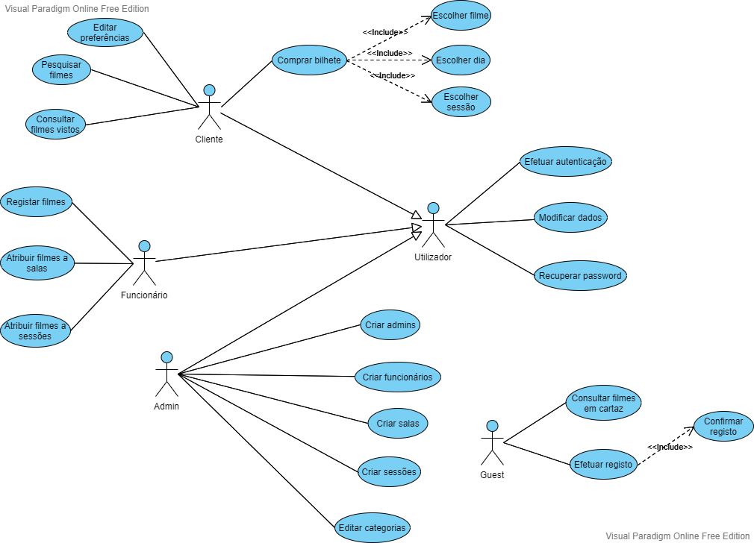

Fig. 2 – Diagrama de Casos-de-Uso

# ESPECIFICAÇÃO DO MODELO CONCEPTUAL DE DADOS

Um diagrama de Entidade-Relacionamento (E-R) expressa graficamente a estrutura lógica de uma base de dados. Enquanto uma entidade representa um conjunto de objetos (concreto ou abstrato) do mundo real que possuem características comuns, o relacionamento representa a associação entre entidades. Todas as entidades devem possuir atributos que representam as suas propriedades elementares.

O diagrama que se segue obedece à notação clássica de Peter Chen e foi desenvolvido usando a ferramenta *brModelo.*

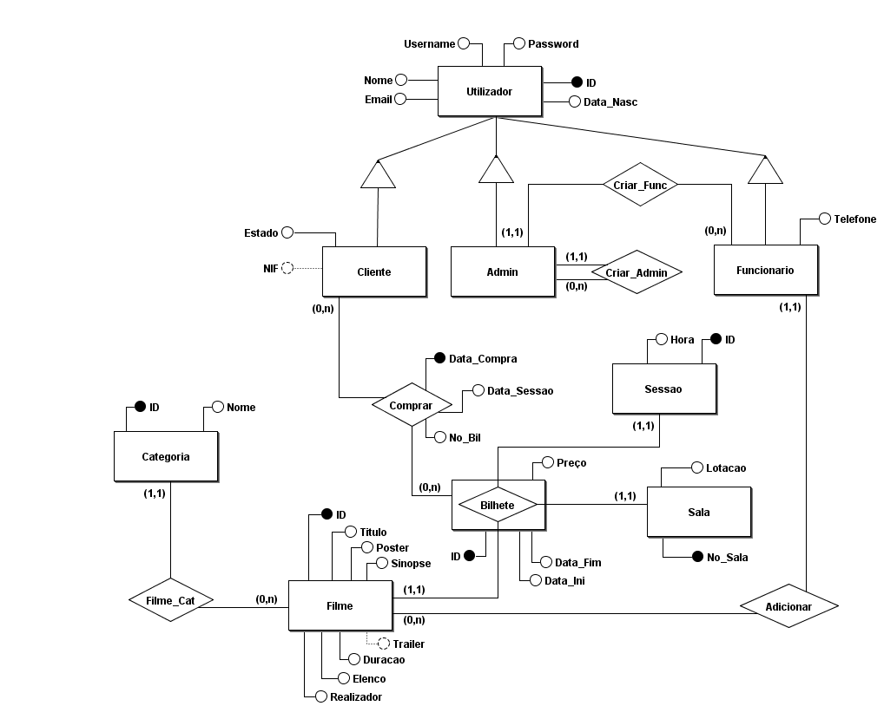

Fig. 1 – Diagrama Entidade-Relacionamento (E-R)

# CONCLUSÃO

Este trabalho permitiu-nos aplicar os conhecimentos adquiridos nas unidades curriculares de 2.º ano, nomeadamente Bases de Dados e Engenharia de Software, os quais foram pertinentes na realização desta etapa.

Cremos ter atingido os objetivos propostos no respetivo protocolo, na medida em que foram dadas respostas ao solicitado no mesmo.

# BIBLIOGRAFIA

Gouveia, A. J. (2020). Engenharia de Software. *ESW - Requisitos*. Universidade de Trás-os-Montes e Alto Douro.

Gouveia, A. J. (2020). Engenharia de Software. *UML - Diagramas de Casos de Uso*. Universidade de Trás-os-Montes e Alto Douro.

Martins, P. N. (2021). Bases de Dados. *Conceção e Desenvolvimento de Bases de Dados*. Universidade de Trás-os-Montes e Alto Douro.

Pender, T. (2003). *UML Bible.* Wiley.

Pfleeger, S. L. (2001). *Software Engineering: Theory and Practice. An Alan R. Apt book.* Prentice Hall.

Sommerville, I. (2007). *Software Engineering.* Pearson Education.